目录

目录

1. 创建Eclipse项目 1

2. 创建package 2

3. 创建类 2

4. 创建main方法（函数） 3

1. 创建Eclipse项目

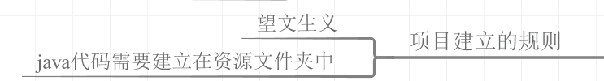

点击新建按钮，选择java project

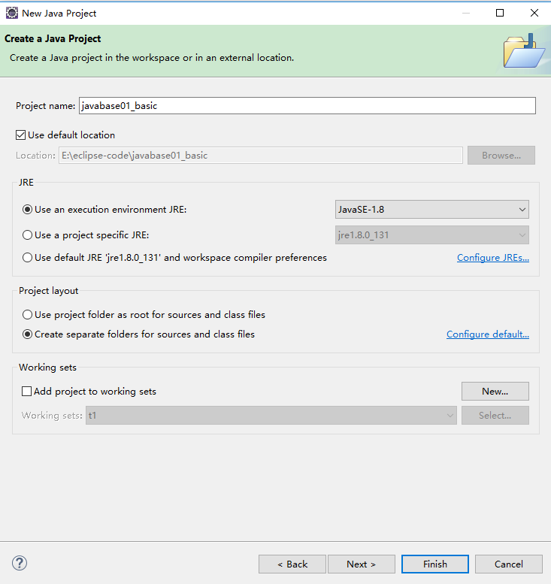

建议项目名要小写，并且望文生义。

如果需要同步SVN代码，不要和老师的项目名一样。

1. 创建package

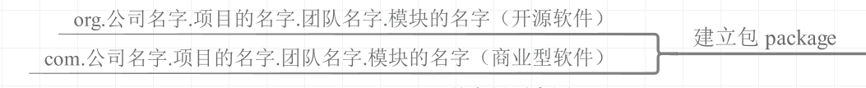

Package：是专门用于存储Java类的包。可以给Java类进行分类。

Package建立在资源文件夹下，src。

右键点击项目中的src，选择package创建包。

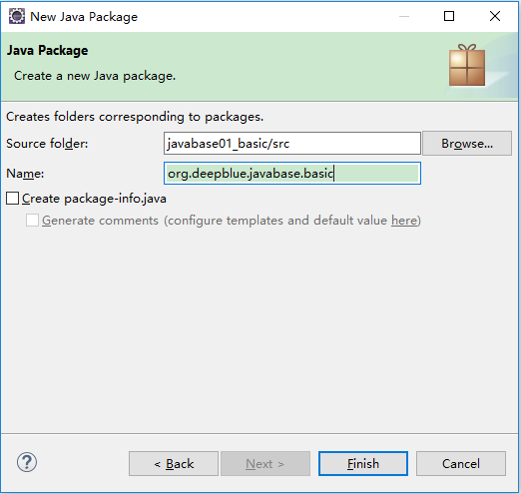

1. 创建类

右键包选择class创建类。

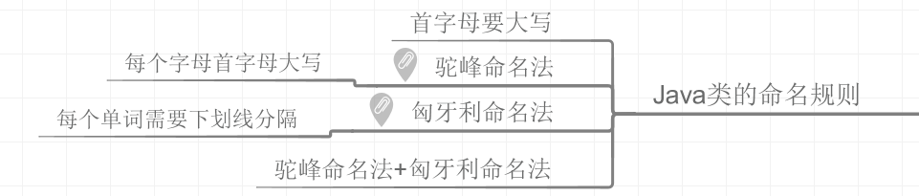

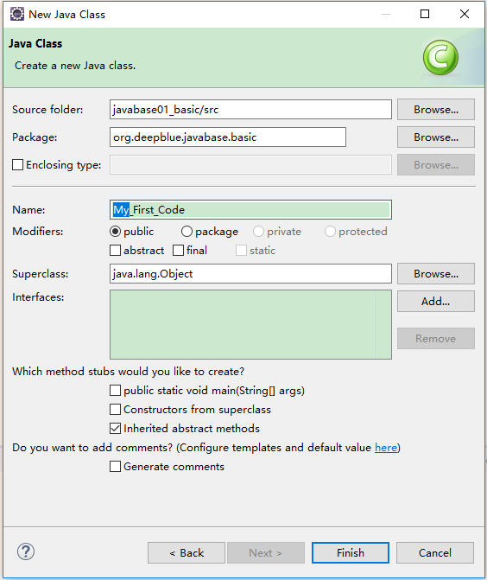

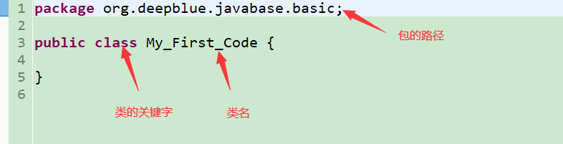

1. 创建main方法（函数）

Main方法是java代码的启动方法，所有java程序都需要在main方法中执行。

Main方法有固定（给我背下来）的格式：

public static void main(String[] argss){

需要执行的代码

}

打开java类开始编写代码。

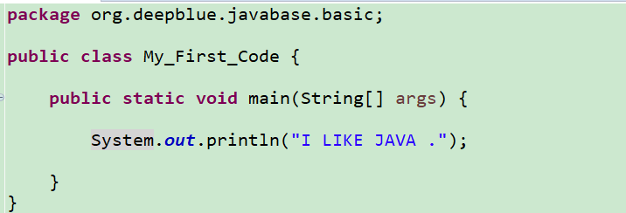

运行代码，在代码页面点击右键选择run as 现在 java Application。

如果main方法格式不正确，不会出现java Application